**Привлечение иностранной безвозмездной помощи**

**в рамках проекта «Это больше, чем музыка»**

Государственным учреждением «Территориальный центр социального обслуживания населения Ошмянского района» (далее – ГУ «ТЦСОН Ошмянского района») реализован гуманитарный проект «Это больше, чем музыка», в результате чего получена иностранная безвозмездная помощь от акционерного общества «Атомстройэкспорт» в размере 100 тысяч российских рублей.

Достигнута цель проекта: укрепление материально-технической базы ГУ «ТЦСОН Ошмянского района», посредством создания передовой доступной среды для организации и проведения занятий и мероприятий, направленных на культурно-досуговую деятельность граждан пожилого возраста.

В результате реализации проекта повышается уровень проводимых мероприятий и интерес у посетителей отделения дневного пребывания для граждан пожилого возраста ГУ «ТЦСОН Ошмянского района» к развитию творческих способностей, к участию в конкурсах различного уровня, проведению культурно-массовых мероприятий, направленных на сохранение и передачу культурного наследия молодому поколению, совершенствование форм и методов работы с получателями социальных услуг.

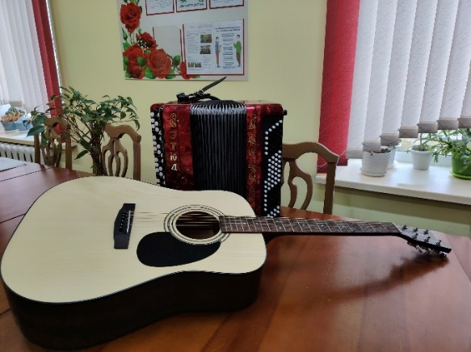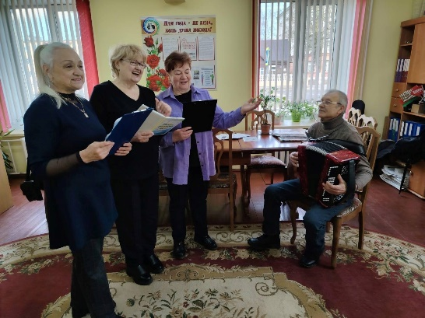 В рамках реализации проекта за счет полученной иностранной безвоздмездной помощи от акционерного общества «Атомстройэкспорт» и средств районного отделения общественного объединения «Белорусский фонд мира» в сумме 300,00 бел. руб. были приобретены музыкальные инструменты – баян, гитара и беспроводная микрофонная система.

